Barn - Central venkateter (CVK), användning och skötsel

Revideringar denna version
251210 Förlängd giltighetstid

Syfte
Patientsäkert handhavande av central venkateter samt en god omvårdnad av barn med central venkateter.

Arbetsbeskrivning
Omläggning av CVK
Nylagd CVK på barn läggs i regel inte om på CIVA då barnets vårdtid oftast är <1 dygn. Omläggning ska göras om instickstället inte är synligt. För att förhindra infektion skall förbandet bytas om det blivit blodigt, fuktigt eller är dåligt fixerat. Det finns annars ingen anledning att byta förband den första veckan efter CVK-inläggningen.
CVK läggs därefter om minst var 5:e dygn eller oftare vid behov. Om förbandet lossnat, är fuktigt eller förorenat bör omläggning ske omedelbart. Insticksstället kontrolleras dagligen och dokumenteras i infarter/utfarter.
Trevägskranar och desinfektion
Det ska alltid finnas en trevägskran med injektionsmembran. Slangklämmorna är inte täta vilket kan leda till att blod backar i katetern och leder till ocklusion. Trevägskranar bytes var tredje dag. Desinfekteras alltid före användning med klorhexidinsprit 0,5 %. Gnugga mekaniskt i 5-15 sek. Låt lufttorka. Kassera ev använd stoppkork och byt till ny.
Rutin vid omläggning
Omläggning sker med aseptisk metod med sterilt material och rena handskar
- Desinfektera händerna, tag på handskar.
- Avlägsna gammalt förband, tag av de smutsiga handskarna.
- Desinfektera händerna på nytt och ta på nya handskar.
- Desinfektera insticksstället, katetern och med god marginal det hudområde som kommer att hamna under förbandet med Klorhexidinsprit 5 mg/ml (0,5 %). Gnid in klorhexidinspriten med höggradigt ren kompress under ca 30 sekunder och låt huden lufttorka.
- Tvätta vid behov bort koagulerat blod med NaCl-fuktad öronpinne (1:a hand) alternativt Descutan®/Hibiscrub®. Vid användning av Descutan®/Hibiscrub®, torka torrt med högradigt ren kompress, alt tvätta bort Descutan®/Hibiscrub® med vatten och torka torrt.
- Låt lufttorka
- Fixera katetern på nytt och sätt på ett sterilt förband (Tegaderm).
- Sätt gärna på dragavlastande tejp enligt bild nedan.
- Kontrollera att katetern är ordentligt fixerad efter avslutad omläggning.
- Dokumentera
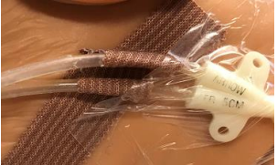
Provtagning
Aseptisk tekning enl rutin. 1,5 ml blod/kg/dygn är acceptabelt. Försök om möjligt begränsa provtagning ur CVK till en gång per dygn för att minska risken för ocklusion.
Spolning av CVK
Den centrala infarten ska spolas ren i samband med inläggning och vid byte av anslutningar, efter injektion, avslutad infusion eller provtagning. Rent är det när inga rester av blod eller läkemedel inkl TPN syns i systemet. Vid spolning kan spol-stopp-spolteknik användas dvs spolning i portioner om 1-2 ml. Den mekaniska rengöringen är viktig för att förebygga stopp.
Ju mindre spruta man använder desto större är risken att orsaka för högt tryck i katetersystemet. Mindre sprutor än 10 ml får därför inte användas för spolning av centrala infarter. Forcera aldrig spolning eller injektion mot motstånd.
- Spolning görs aldrig med spruta <10 ml.
- Spolning görs med NaCl 9 mg/ml, 1 ml/kg, men aldrig <5 ml och sällan >20 ml.
- Trevägskran/slangklämma skall stängas innan injektionssprutan kopplas från. Därigenom förhindras återflöde av blod i katetern.
- Om systemet trots riklig spolning ändå inte är rent byts trevägskran och injektionsmembran.
Exempel på hur olika läkemedel kan kopplas i barn:s CVK
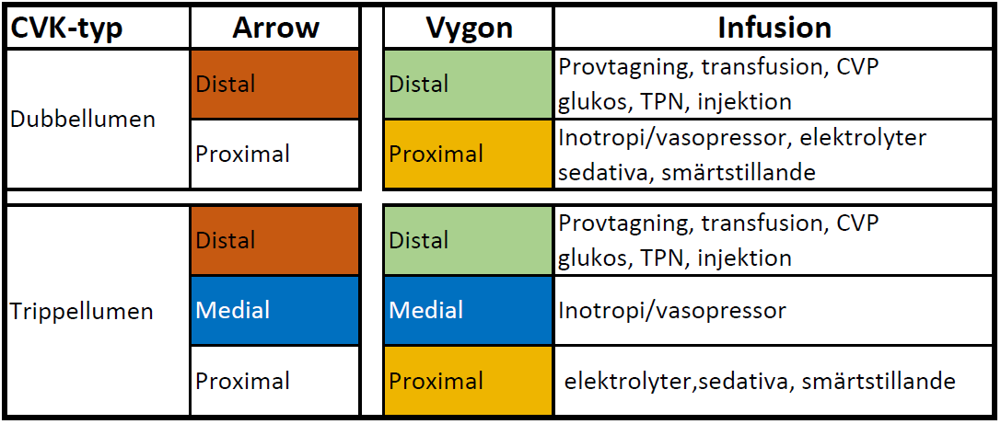

För övrigt handhavande av CVK-barn tex långtids CVK eller felsökning se BIVA:s rutin:
Central venkateter (CVK) - Användning och skötsel
Samt
Centrala infarter - frågor och svar A-Ö
Granskare/arbetsgrupp
Eva-Lena Tilly, Barnansvarig Intensivvårdssjuksköterska CIVA, An/Op/IVA Område 5, SU

